**SKRIPSI**

**UJI SITOTOKSISITAS EKSTRAK ETANOL BAWANG HITAM *(Allium sativum* L*.)*** **DENGAN METODE**

**BSLT *(Brine Shrimp Lethality Test)***

**OLEH :**

**RAUDHOTUL FALAH RAMBE**

**NPM. 212114131**

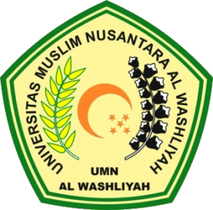

**PROGRAM STUDI SARJANA FARMASI**

**FAKULTAS FARMASI**

**UNIVERSITAS MUSLIM NUSANTARA AL-WASHLIYAH**

**MEDAN**

**2023**

**UJI SITOTOKSISITAS EKSTRAK ETANOL BAWANG HITAM *(Allium sativum* L*.)*** **DENGAN METODE**

**BSLT *(Brine Shrimp Lethality Test)***

**SKRIPSI**

Diajukan untuk melengkapi dan memenuhi syarat-syarat untuk memperoleh Gelar

Sarjana Farmasi pada Program Studi Sarjana Famasi Fakultas Farmasi

Universitas Muslim Nusatara Al-Wahliyah

**OLEH :**

**RAUDHOTUL FALAH RAMBE**

**NPM. 212114131**



**PROGRAM STUDI SARJANA FARMASI**

**FAKULTAS FARMASI**

**UNIVERSITAS MUSLIM NUSANTARA AL-WASHLIYAH**

**MEDAN**

**2023**

